ПОСТАНОВЛЕНИЕ
АДМИНИСТРАЦИИ ГОРОДСКОГО ПОСЕЛЕНИЯ УГЛИЧ
ЯРОСЛАВСКОЙ ОБЛАСТИ
от | 31.07.2017 | № | 193
О внесении изменений в постановление Администрации городского поселения Углич от 28.05.2012 № 141

В соответствии с Федеральным законом от 06.10.2003 № 131-ФЗ «Об общих принципах организации местного самоуправления в Российской Федерации», Федеральным законом от 24.06.1998 № 89-ФЗ «Об отходах производства и потребления», Федеральным законом от 30.03.1999 № 52-ФЗ «О санитарно-эпидемиологическом благополучии населения», Правилами благоустройства и содержания территории, элементов внешнего благоустройства зданий и сооружений, объектов инженерной инфраструктуры городского поселения Углич, утвержденными Решением Муниципального Совета городского поселения Углич от 16.05.2012 № 194, в целях предотвращения вредного воздействия отходов производства и потребления на здоровье жителей города и окружающую природную среду, обеспечения надлежащего контроля за образованием, сбором, вывозом отходов производства и потребления, исключения практики несанкционированного размещения отходов, Администрация городского поселения Углич

ПОСТАНОВЛЯЕТ:
1. Внести в постановление Администрации городского поселения Углич от 28.05.2012 № 141 «Об определении мест дислокации площадок для размещения емкостей для сбора ТБО» следующие изменения:
1.1. Дополнить приложение 1 «Места дислокации площадок для сбора ТБО на территории города Углич пунктами 115-124 (приложение 1).
1.2. Дополнить графическую часть листами 19-25 (приложения 2,3,4,5,6,7,8).
2. Опубликовать настоящее постановление в газете «Угличская газета» и на официальном сайте городского поселения Углич.
3. Постановление вступает в силу с момента подписания.

Глава Администрации

городского поселения Углич С.В. Ставицкая

Приложение 1
к постановлению Администрации
городского поселения Углич
от 31.07.2017 № 193

Места дислокации площадок для сбора ТБО
на территории города Углич

п/п  № | Местоположение, адрес | № площадки в соответствии с графической  частью | № листа  (графической части)
115 | г. Углич, ул. Свободы, д.14а | КП1-78 | 19
116 | г. Углич, ул. Ленина, д. 61/40 | КП1-79 | 20
117 | г. Углич, ул. Октябрьская, д. 40 | КП1-80 | 25
118 | г. Углич, ул. Победы, 2/8 | КП1-81 | 21
119 | г. Углич, ул. Вокзальная, д. 10 | КП1-82 | 22
120 | г. Углич, ул. Ленина, д. 3 | КП1-83 | 20
121 | г. Углич, Заводской проезд, у д. 14 | КП1-84 | 24
122 | г. Углич, Вокзальный пер., д. 6 | КП1-85 | 22
123 | г. Углич, ул. Пролетарская, д. 77 | КП1-86 | 23
124 | г. Углич, ул. Шаркова, у д. 3 | КП1-87 | 20

Приложение 2
к постановлению Администрации
городского поселения Углич
от 31.07.2017 № 193

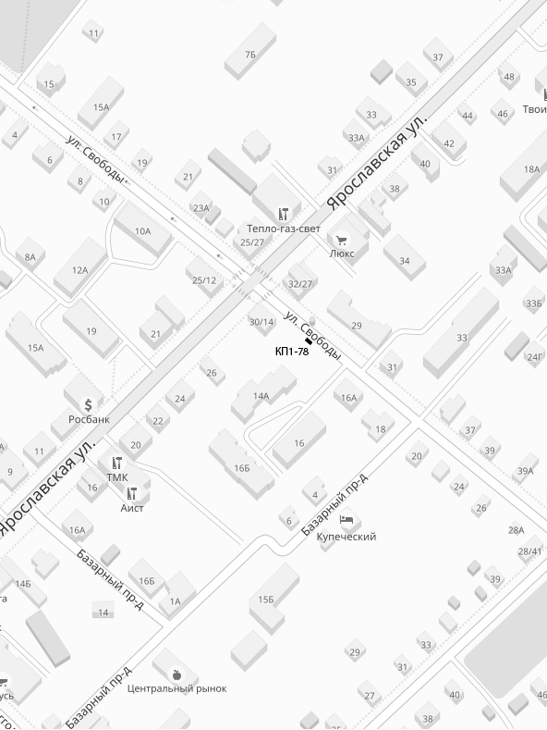
лист 19

Приложение 3
к постановлению Администрации
городского поселения Углич
от 31.07.2017 № 193

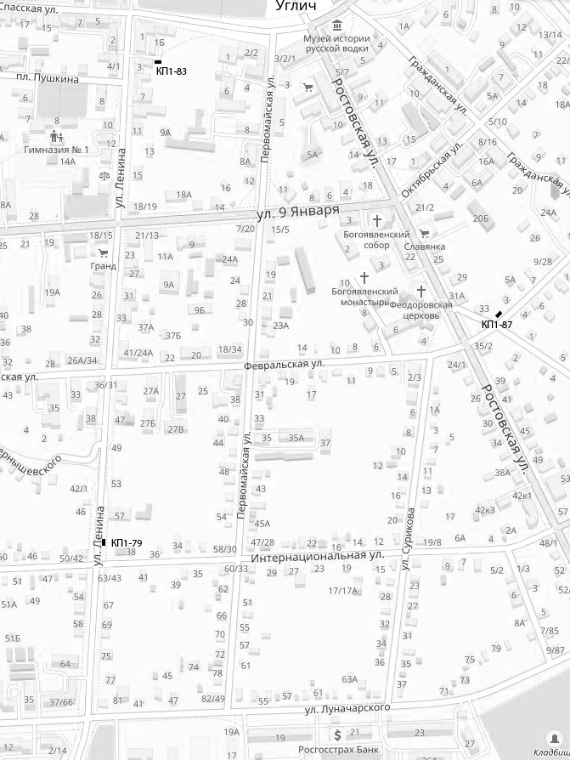
Лист 20
Приложение 4
к постановлению Администрации
городского поселения Углич от 31.07.2017 № 193

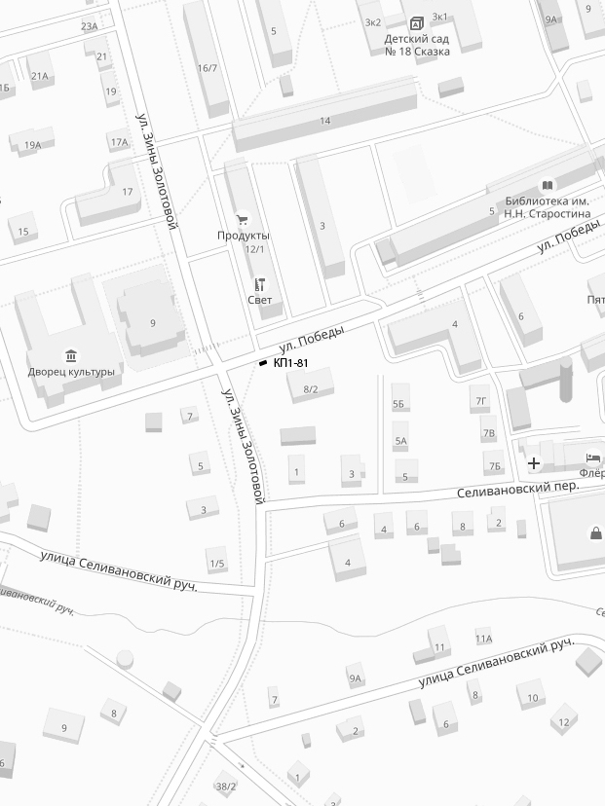
Лист 21

Приложение 5
к постановлению Администрации
городского поселения Углич от 31.07.2017 № 193

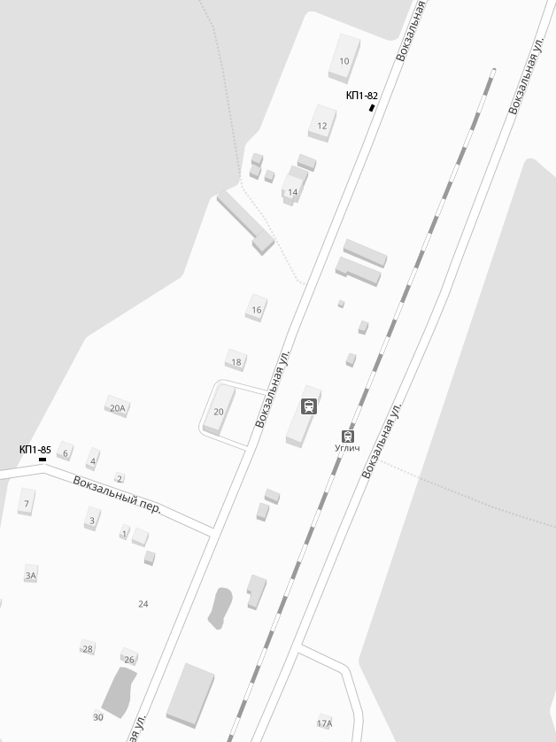Лист 22
Приложение 6
к постановлению Администрации
городского поселения Углич от 31.07.2017 № 193

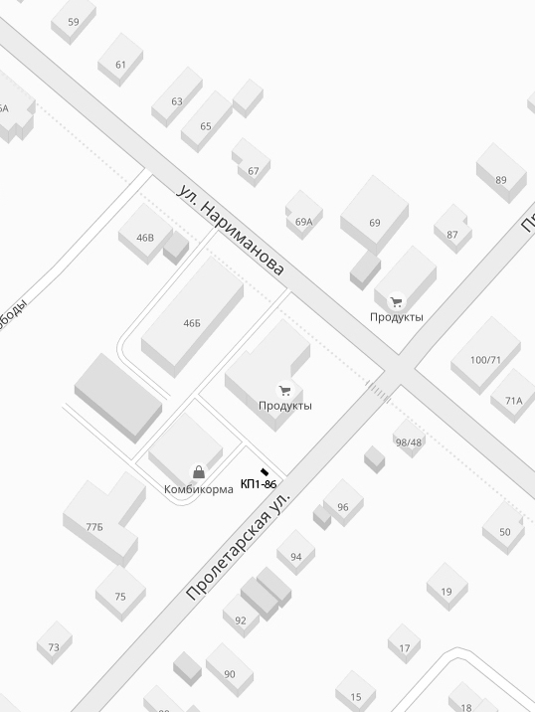
Лист 23
Приложение 7
к постановлению Администрации
городского поселения Углич от 31.07.2017 № 193

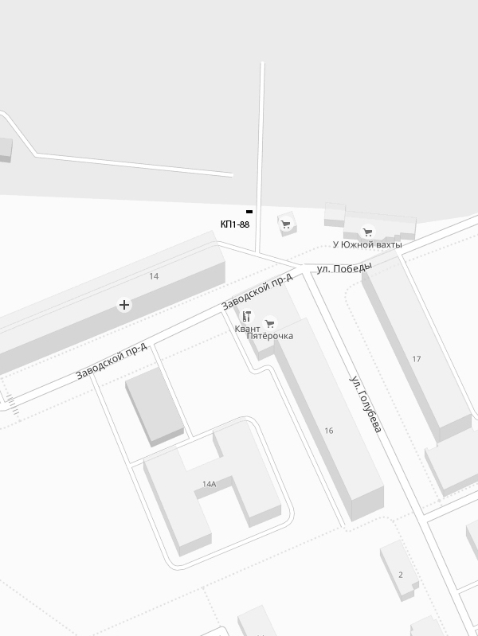
Лист 24

Приложение 8
к постановлению Администрации
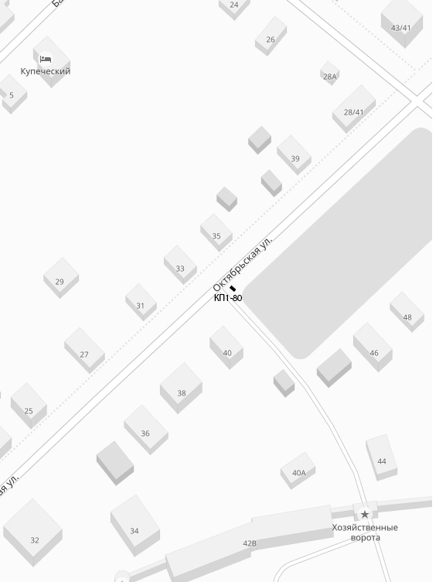
городского поселения Углич от 31.07.2017 № 193

Лист 25

